简号 J1⑧89：残简（洞庭）

来源出处
里耶古城一号井第八层出土，原整理号 8-89。
释文、注释：《里耶秦简牍校释》第一卷，第 60 页。
图版、单字字形：秦簡字形庫（www.kaom.net）《里耶1》。

图片
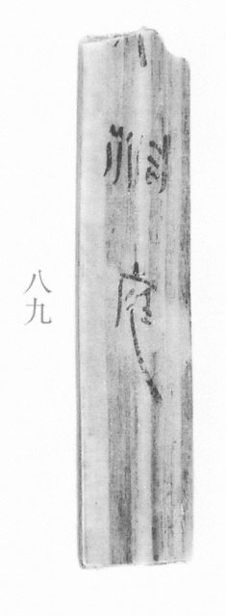
图1 里耶秦简 8-89 实物照片。出处：秦簡字形庫（www.kaom.net）《里耶1》图版。
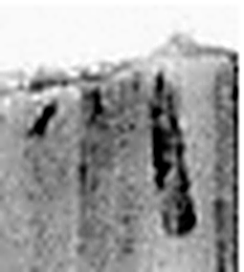 行 人之步趨也。从彳从亍。凡行之屬皆从行。（《说文解字》卷二·行部）
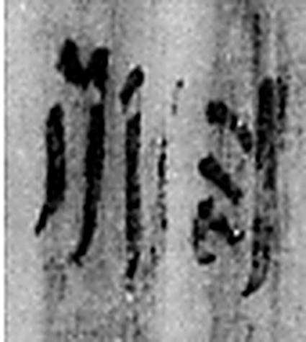 洞 疾流也。从水同聲。（《说文解字》卷十一·水部）
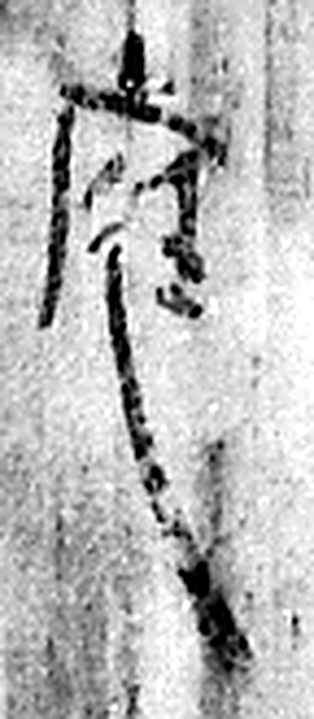 庭 宮中也。从广廷聲。（《说文解字》卷九·广部）
图2 8-89 逐字字形与本义（共 3 字，按原简文字序）。字形出处：秦簡字形庫（www.kaom.net）《里耶1》；本义出处：《说文解字》大徐本。

释文
〼□洞庭8-89

文字

书法
图1中「洞庭」二字墨色黑，笔画有粗有细，末笔收得利落（据图1）。
上端另存一两处残画，不成字（据图1）。

简牍形制
木质简一枚，上端斜残，下端平齐，简面木纹竖直（据图1）。

书写方式
墨书单行竖写，二字居中，上下留白（据图1）。

美育价值
简上只剩「洞庭」二字（据释文），郡名独占一枚简，是这批简里地名单独成篇的例子。

